ข้อมูล ณ 31 มกราคม 2568
รายงานการปฏิบัติราชการประจำเดือน มกราคม 2568
งานป้องกันปราบปราม

วันที่ 9 มกราคม 2568 เวลา 00.57 น. ร.ต.อ.ประยุทธ์ พิมพ์สอน รอง สวป.สภ.โพธิ์แก้ว ร้อยเวร 20 ว.4 เปิดสัญญาณไฟป้องกันแข่งรถในทาง ไม่ให้กลุ่มวัยรุ่นรวมตัวหน้าปั๊ม พีที ถ.พุทธมณฑลสายสี่
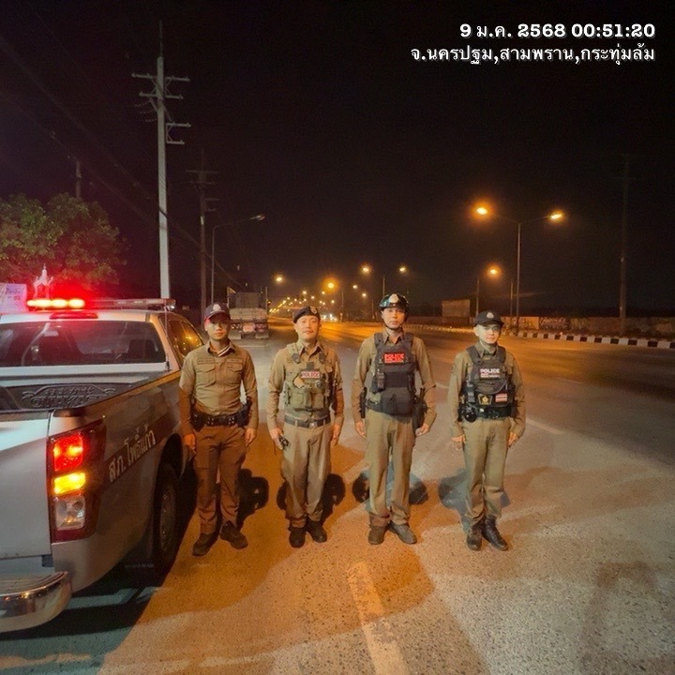

รายงานการปฏิบัติราชการประจำเดือน มกราคม 2568
งานป้องกันปราบปราม

ข้อมูล ณ 31 มกราคม 2568

วันที่ 17 มกราคม 2568 เวลา 22.00 น. พ.ต.ต.กาวี เขียวงาม สวป.(ชส.)สภ.โพธิ์แก้ว
โพธิ์แก้ว 22 ตรวจจุดตรวจจุดสกัดป้องกันเเหตุ หน้าวัดสิรินธรเทพรัตนาราม ต.อ้อมใหญ่ อ.สามพราน
จ.นครปฐม

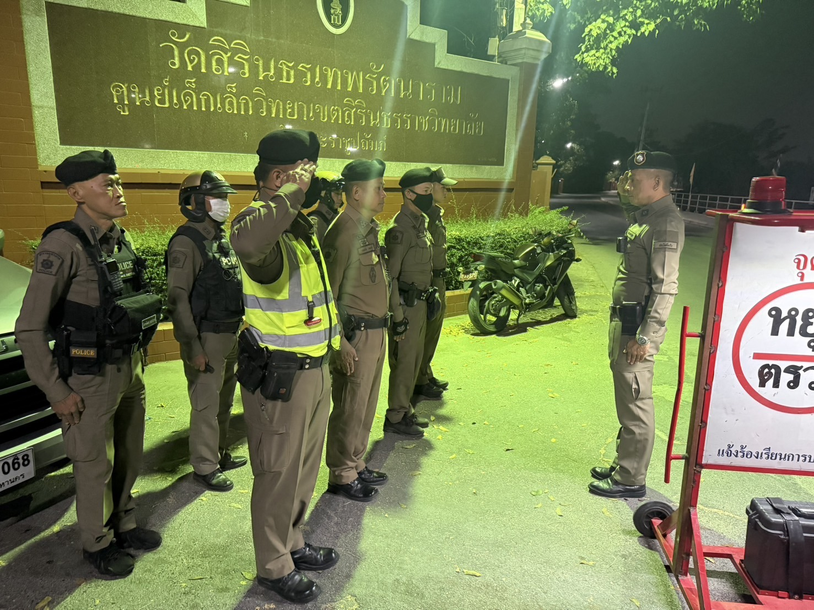

รายงานการปฏิบัติราชการประจำเดือน มกราคม 2568
งานป้องกันปราบปราม
ข้อมูล ณ 31 มกราคม 2568

วันนี้ 28 มกราคม 2568 เวลา 21.00 น. ร.ต.อ.วีระพล ขาวสุริจันทร์ รอง สวป.สภ.โพธิ์แก้ว ร้อยเวร 20-2 ตรวจสถานบริการร้านโรงพัก, ร้านฅนเมือง สาย5 และ ร้านโพไซดอน สาย 5
ผลการตรวจสอบปรากฎว่า
1. ไม่พบบุคคลอายุต่ำกว่า 20 ปี เข้าใช้บริการ
2. ไม่พบบุคคลอายุต่ำกว่า 18 ปี ทำงานอยู่ในสถานบริการ
3. ไม่มีนักศึกษา แต่งกายชุดนักศึกษาเข้าใช้บริการ
4. ไม่พบอาวุธทุกชนิด
5. ไม่พบการกระทำความผิดเกี่ยวกับการค้ามนุษย์
6. มีเครื่องดับเพลิงแบบมือถือ
7. จัดให้มีผู้ดูแลระบบความปลอดภัยและการป้องกันอันตรายจากอัคคีภัยตลอดเวลาที่เปิดบริการ
8. ห้ามหรืองดการจัดให้มีการละเล่น การแสดงที่มีการใช้อุปกรณ์ ของเล่น ที่ทำให้เกิดประกายไฟในสถานที่จัดงานหรือสถานบริการโดยเด็ดขาด
9. กวดขันและประชาสัมพันธ์ ตามนโยบายรัฐบาล ยกระดับมาตรการควบคุมเพื่อป้องกันและควบคุมการแพร่ระบาดโรคติดเชื้อไวรัสโคโรนา 2019 เกี่ยวกับเรื่องการจำหน่ายและดื่มเครื่องดื่มแอลกอฮอล์ได้ถึงเวลา 24.00 น.
